**Instalación de MySQL**

1. **Descargar MySQL installer**

* Ingresa al siguiente enlace para descargar MySQL installer:

<https://dev.mysql.com/downloads/installer/>

* Da click en el botón “Download” en la segunda opción.

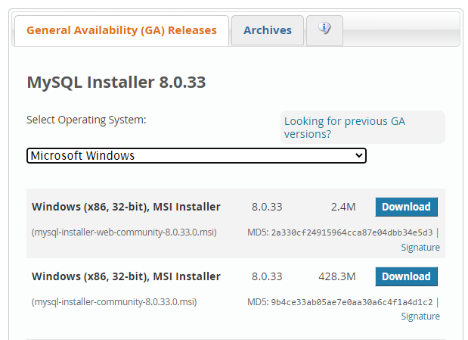

* Serás redirigido a otra página, da click en el mensaje “No thanks, just start my download”. A continuación, iniciará la descarga del instalador.

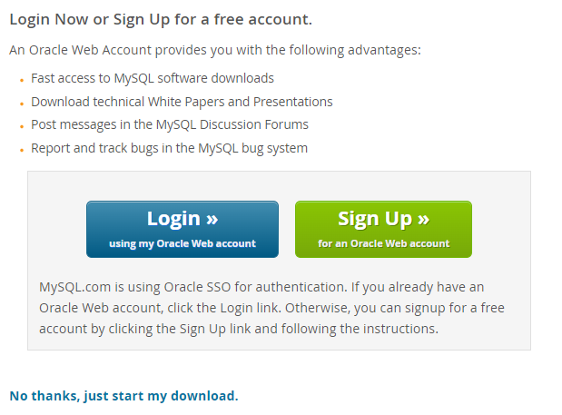

1. **Instalación de MySQL Server y MySQL Workbench**

* Una vez que el archivo se haya descargado, dirígete a la ubicación en tu computadora en la cual se almacenó el archivo y da click en él para ejecutar el instalador. Permite que la aplicación haga cambios en el dispositivo cuando sea necesario.
* Te aparecerá la ventana del instalador. Selecciona la opción **Custom** y luego en **Next**

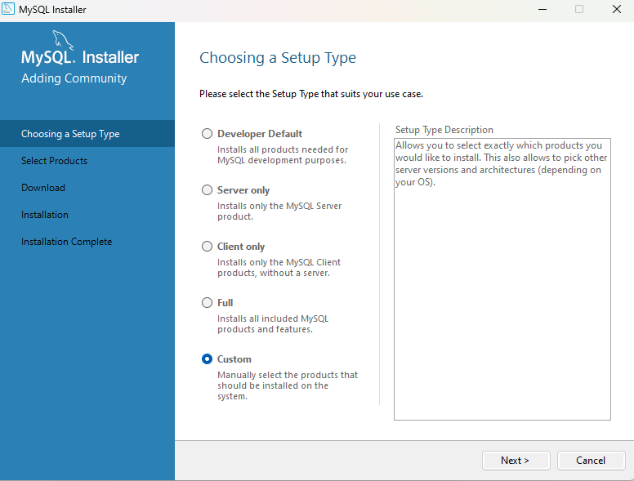

* Ahora deberás elegir los productos a instalar. Para el curso solo necesitaremos dos: MySQL Server y MySQL Workbench. Adicional a ello, te recomendamos instalar MySQL Shell. Selecciona cada uno de ellos desplegando las pestañas **MySQL Servers** y **Applications**, y da click en la flecha para seleccionarlos. Luego da click en **Next**

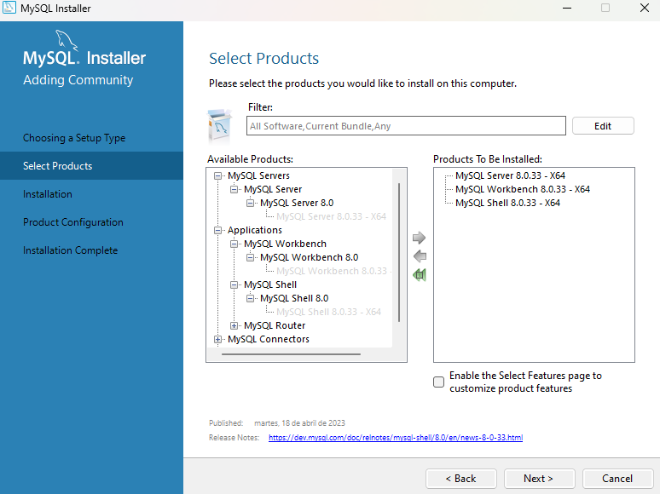

* Da click en Next hasta llegar a la siguiente pantalla. A continuación da click en **Execute** lo cual iniciará la instalación de cada uno de los productos

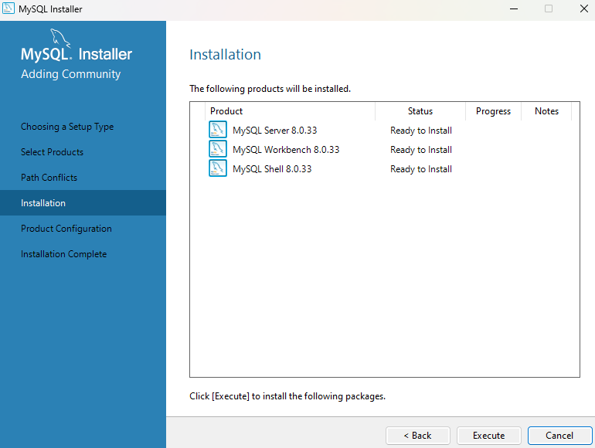

* Cuando termine de instalarse cada producto, dar click en **Next**

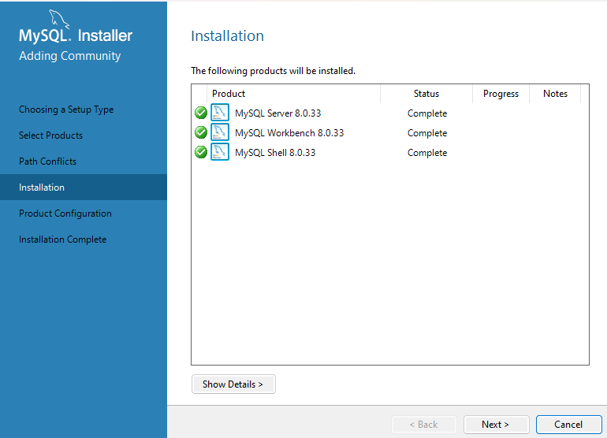

* Se abrirá la siguiente ventana, que permitirá la configuración del producto. Da click en **Next**

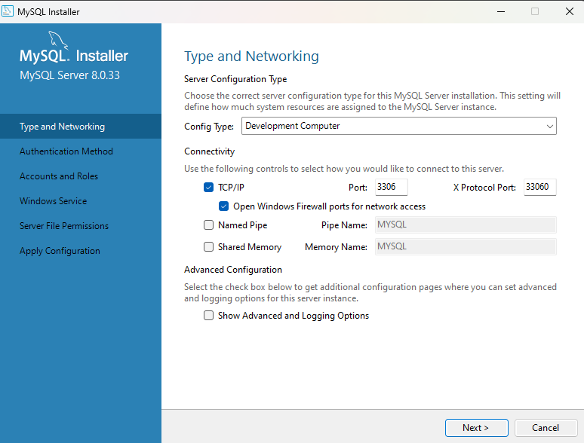

* Te pedirá generar una contraseña. Es importante que guardes muy bien la contraseña pues la ocuparemos más adelante para configurar MySQL Workbench. Luego, da click en **Next** en las siguientes ventanas

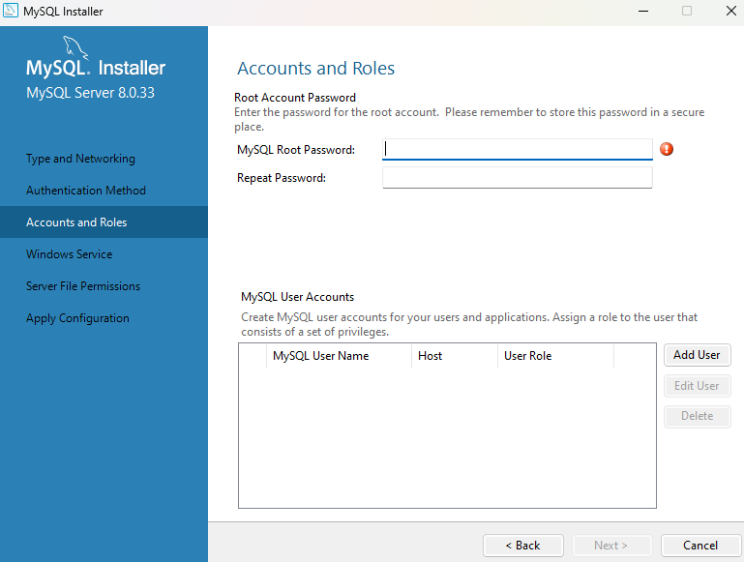

* Continúa dando click en **Next** hasta llegar a la ventana “Apply Configuration”. Da click en **Execute**

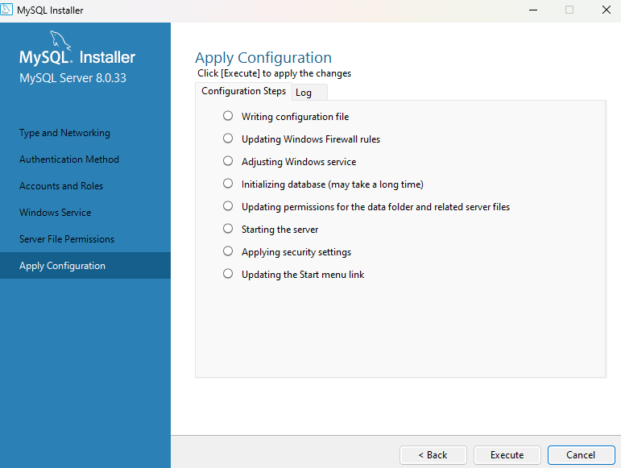

* Una vez aplicada la configuración dar click en **Finish**

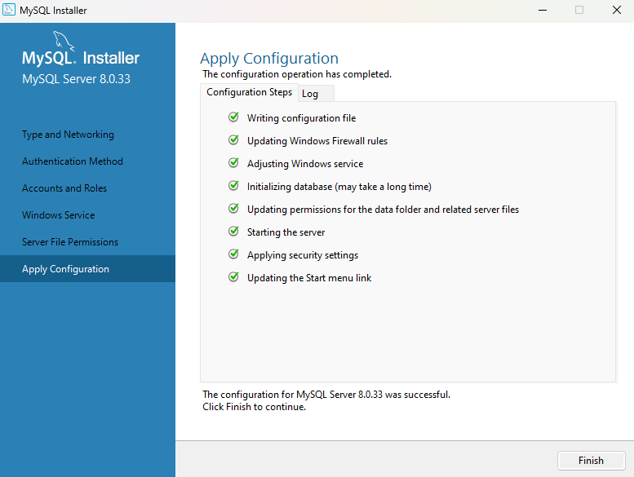

* Continuar dando click en **Next** hasta llegar a la siguiente pantalla. Antes de dar click en Finish, debes seleccionar **sólo** la opción “Start MyQL Workbench after setup”

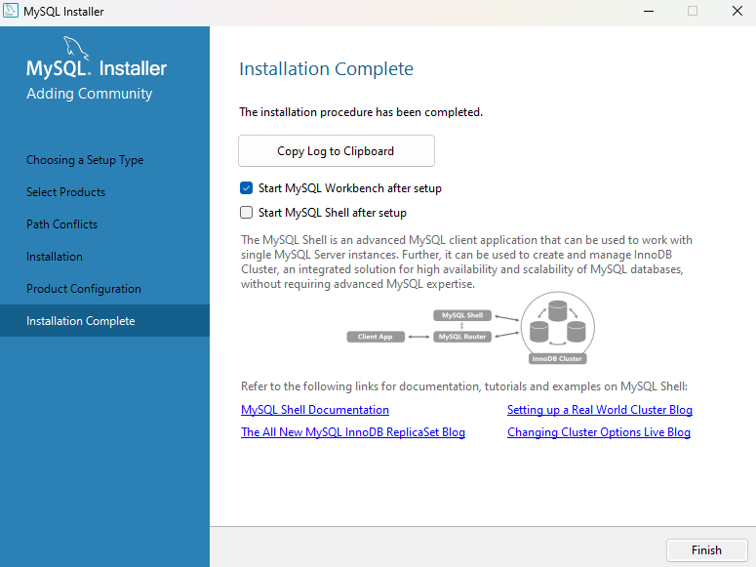

1. **Configuración de MySQL Workbench**

* Se abrirá MySQL Workbench. Da click en la opción Local Instance. Te pedirá entonces ingresar la contraseña creada en pasos anteriores.

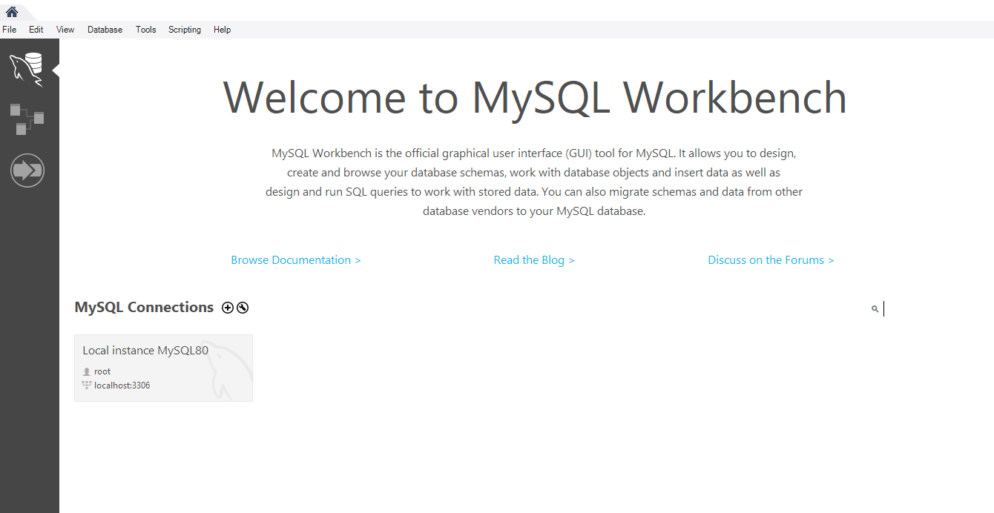

* Deberás poder ver la siguiente pantalla. Estás listo para crear bases de datos, hacer consultas, etcétera.

